**数电实验1**

1. **实验目的**
2. 掌握组合逻辑电路的分析方法，并验证其逻辑功能。
3. 掌握组合逻辑电路的设计方法，并能用最少的逻辑门实现之。
4. 熟悉逻辑分析仪的使用。
5. **实验原理与设计思路**
6. 对于已经给定的组合逻辑电路，通过以下四个步骤分析：
   1. 写出函数式
   2. 化简或变换函数式
   3. 根据最简式列真值表
   4. 确认逻辑功能
7. 设计组合逻辑电路，通过以下四个步骤：
   1. 根据给定的事件的因果列出真值表
   2. 由真值表写函数式
   3. 化简或变换函数式
   4. 画出逻辑图
8. 二进制转化为格雷码的逻辑电路设计
   1. 根据对照关系表分别画出G3，G2，G1，G0卡诺图并化简
   2. 得到G3，G2，G1，G0与Q3，Q2，Q1，Q0的关系式
   3. 利用74LS197进行十六进制计数
   4. 画出电路图
9. **实验内容**
10. **设计代码转换电路**
    1. **根据对照关系表画出卡诺图并得到关系式**

卡诺图：

* 1. **利用74LS197进行十六进制计数**

Proteus中的74LS197进行十六进制计数：



* 1. **设计电路图**

电路图：



* 1. **仿真测试**

**图形用户界面

**

1. **对代码转换电路进行静态测试**
   1. **二进制1010转换为格雷码1111**

实验图：

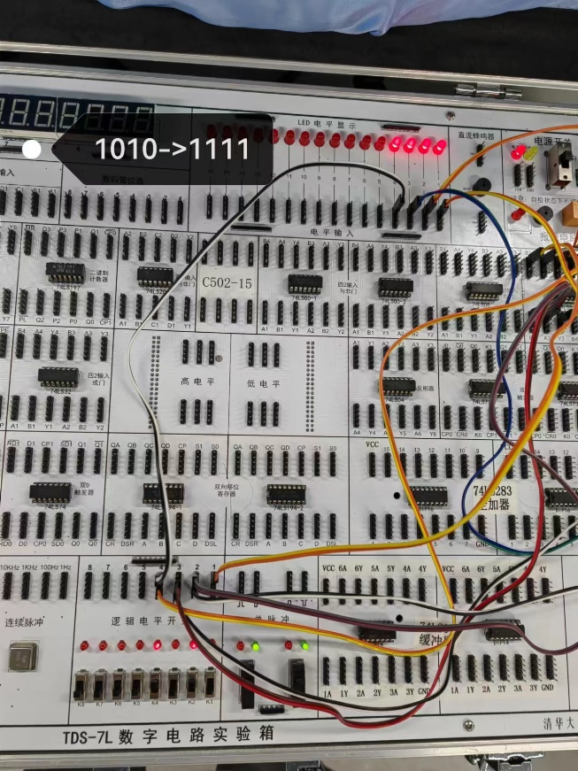

* 1. **二进制1100转换为格雷码1010**

实验图：

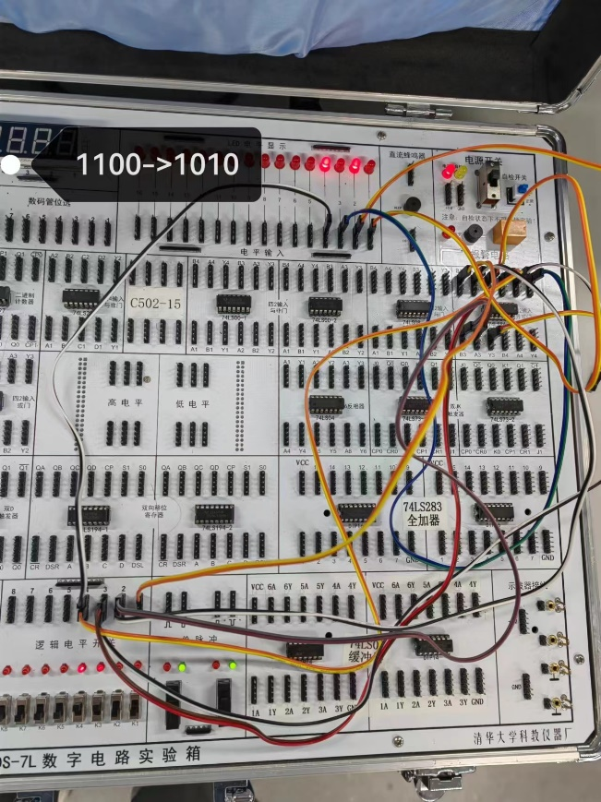

1. **使用实验箱上74LS197构成的十六进制计数器作为代码转换电路的输入，将74LS197的CP0接手动负脉冲进行测试**

实验图：

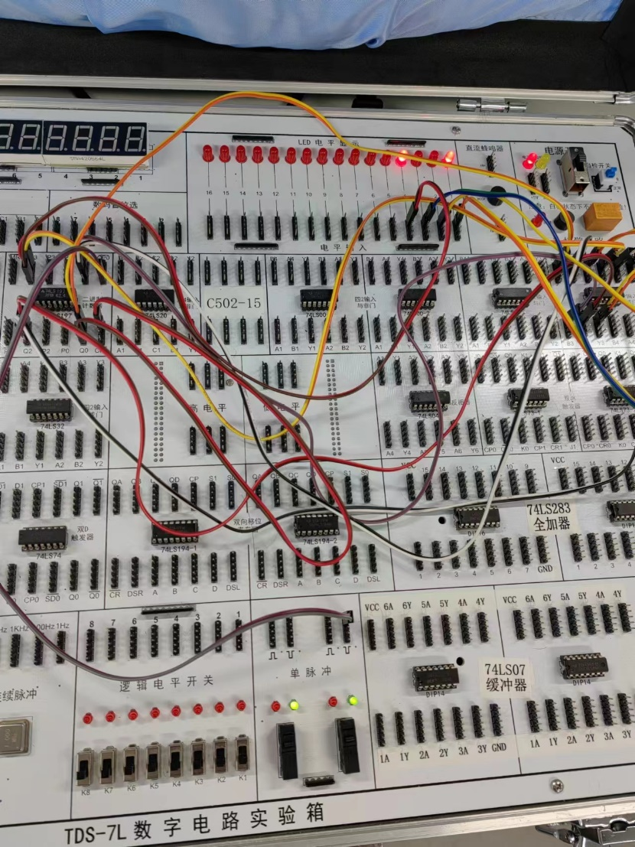

1. **对代码转换电路进行动态测试。**

将10KHz的连续脉冲接入74LS197的CP0端，作为74LS197计数脉冲。将74LS197 的Q3、Q2、Q1和Q0连接到代码转换电路的输入端，作为8421码输入。用示波器数字通道观察并记录CP、Q3、Q2、Q1、Q0 和G3、G2、G1、G0的波形。

实验图：

|  |
| --- |
|  |
| 注：其中D0为CP，D1、D2、D3、D4分别为Q3、Q2、Q1、Q0，D8、D9、D10、D11分别为G3、G2、G1、G0 |

1. **实验总结**

通过这次实验，我了解了如果通过关系对照表、卡诺图等工具设计组合逻辑电路，并且在Proteus软件上实现电路的设计与仿真测试，对如何构建组合逻辑电路有了更深的理解。同时，我也学会了通过示波器观察二进制输入与格雷码输出以及CP的波形。